Российская Федерация
Иркутская область

АДМИНИСТРАЦИЯ ШЕЛЕХОВСКОГО МУНИЦИПАЛЬНОГО РАЙОНА

П О С Т А Н О В Л Е Н И Е

ОТ 11 сентября 2020 года № 499-па

ОБ УСТАНОВЛЕНИИ ПУБЛИЧНОГО
СЕРВИТУТА

Рассмотрев ходатайство филиала Открытого акционерного общества «Иркутская электросетевая компания» «Южные электрические сети» об установлении публичного сервитута для использования частей земельных участков с кадастровыми номерами: 38:27:020023:84, 38:27:020023:86, 38:27:020023:88, 38:27:020023:436, 38:27:020023:487, 38:27:020023:500, 38:27:020023:495, 38:27:020023:496, 38:27:020023:501, принимая во внимание информационное сообщение о возможном установлении публичного сервитута в отношении земельных участков (официальное приложение газеты «Шелеховский вестник», 2020, 7 августа, № 30/1(6944), руководствуясь ст. ст. 23, 39.2, главой V.7 Земельного кодекса Российской Федерации, ст. ст. 30, 31, 34, 35 Устава Шелеховского района, Администрация Шелеховского муниципального района

П О С Т А Н О В Л Я Е Т:

1. Установить публичный сервитут в целях размещения объекта электросетевого хозяйства (обеспечение электроснабжения хозяйственной постройки, расположенной на земельном участке с кадастровым номером 38:27:020023:493, по адресу: Иркутская область, Шелеховский район), согласно сведениям о границах публичного сервитута площадью 3799 кв.м в отношении частей следующих земельных участков с кадастровыми номерами:
38:27:020023:84, адрес (описание местоположения): Иркутская область, Шелеховский район, северная часть поля «Журавли» к югу от автодороги Иркутск-Чита;
38:27:020023:86, адрес (описание местоположения): Иркутская область, Шелеховский район, северная часть поля «Журавли» к югу от автодороги Иркутск-Чита;
38:27:020023:88, адрес (описание местоположения): Иркутская область, Шелеховский район, северная часть поля «Журавли» к югу от автодороги Иркутск-Чита;
38:27:020023:436, адрес (описание местоположения): Иркутская область, Шелеховский район;
38:27:020023:487, адрес (описание местоположения): Иркутская область, Шелеховский район;
38:27:020023:500, адрес (описание местоположения): Иркутская область, Шелеховский район;
38:27:020023:495, адрес (описание местоположения): Иркутская область, Шелеховский район;
38:27:020023:496, адрес (описание местоположения): Иркутская область, Шелеховский район;
38:27:020023:501, адрес (описание местоположения): Иркутская область, Шелеховский район, находящихся в частной собственности, с видом разрешенного использования для ведения личного подсобного хозяйства.
2. Лицо, в отношении которого принято решение об установлении публичного сервитута (обладатель публичного сервитута): Открытое акционерное общество «Иркутская электросетевая компания» (далее - ОАО «ИЭСК») местонахождение г. Иркутск, ул. Лермонтова, д. 257, основной государственный регистрационный номер 1093850013762, идентификационный номер налогоплательщика 3812122706.
3. Срок публичного сервитута - 10 (десять) лет.
4. Срок, в течение которого использование частей земельных участков, указанных в пункте 1 настоящего постановления и расположенных на них объектов недвижимости в соответствии с их разрешенным использованием будет невозможно или существенно затруднено в связи с осуществлением сервитута, составляет 3 месяца со дня начала осуществления публичного сервитута его обладателем.
5. Утвердить границы публичного сервитута согласно приложению к настоящему постановлению.
6. Порядок установления зон с особыми условиями использования территорий и содержание ограничений прав на земельные участки в границах таких зон установлен постановлением Правительства Российской Федерации от 24.02.2009 № 160 «О порядке установления охранных зон объектов электросетевого хозяйства и особых условий использования земельных участков, расположенных в границах таких зон».
7. ОАО «ИЭСК» в установленном законом порядке после прекращения действия публичного сервитута привести части указанных земельных участков в состояние, пригодное для их использования в соответствии с видом разрешенного использования, в срок не позднее, чем три месяца после завершения строительства объекта электросетевого хозяйства.
8. В течении пяти рабочих дней со дня принятия настоящего постановления Управлению по распоряжению муниципальным имуществом (Ефремова И.В.):
1) разместить настоящее постановление на официальном сайте Администрации Шелеховского муниципального района в информационно-телекоммуникационной сети «Интернет», на официальном сайте Администрации Баклашинского муниципального образования в информационно-телекоммуникационной сети «Интернет», в официальном приложении газеты «Шелеховский вестник»;
2) направить копию настоящего постановления правообладателям данных земельных участков, с уведомлением о вручении по почтовым адресам, указанным соответственно в выписке из Единого государственного реестра недвижимости;
3) направить настоящее постановление в филиал Федерального государственного бюджетного учреждения «Федеральная кадастровая палата государственной регистрации, кадастра и картографии» по Иркутской области;
4) направить ОАО «ИЭСК» копию настоящего постановления, сведения о лицах, являющихся правообладателями земельных участков, способах связи с ними, копии документов, подтверждающих права указанных лиц на земельные участки.
9. Публичный сервитут считается установленным со дня внесения сведений о нем в Единый государственный реестр недвижимости.
10. Контроль за исполнением настоящего постановления возложить на заместителя Мэра района по экономике и финансам Д.С. Савельева.

Мэр Шелеховского
муниципального района М.Н. Модин

Приложение
к постановлению Администрации
Шелеховского муниципального района
от «11» сентября 2020 года № 499-па

Сведения о границах публичного сервитута

Условный номер земельного участка :ЗУ
Площадь земельного участка 3799 м²
Кадастровые номера земельных участков на которых испрашивается публичный сервитут: 38:27:020023:84, 38:27:020023:86, 38:27:020023:88, 38:27:020023:436, 38:27:020023:487, 38:27:020023:500, 38:27:020023:495, 38:27:020023:496, 38:27:020023:501
Обозначение характерных точек границ |  | Координаты, м
 |  | X | Y
1 |  | 2 | 3
н1 |  | 373056.87 | 3317924.08
н2 |  | 373052.13 | 3317925.67
н3 |  | 372853.97 | 3317334.24
н4 |  | 372699.26 | 3317386.45
н5 |  | 372697.98 | 3317382.66
н6 |  | 372852.70 | 3317330.44
н7 |  | 372852.54 | 3317329.96
н8 |  | 372857.29 | 3317328.37
н1 |  | 373056.87 | 3317924.08
Система координат МСК-38, зона 3
Площадь, кв.м | Цель установления публичного сервитута
3799 | Для размещения линейного объекта «Монтаж СКТП -25/10 кВА № 6129 от ВЛ-10 кВ «ПС Луговая – ТП-4182 и ВЛ- 0,4 кВ до Заявителя»

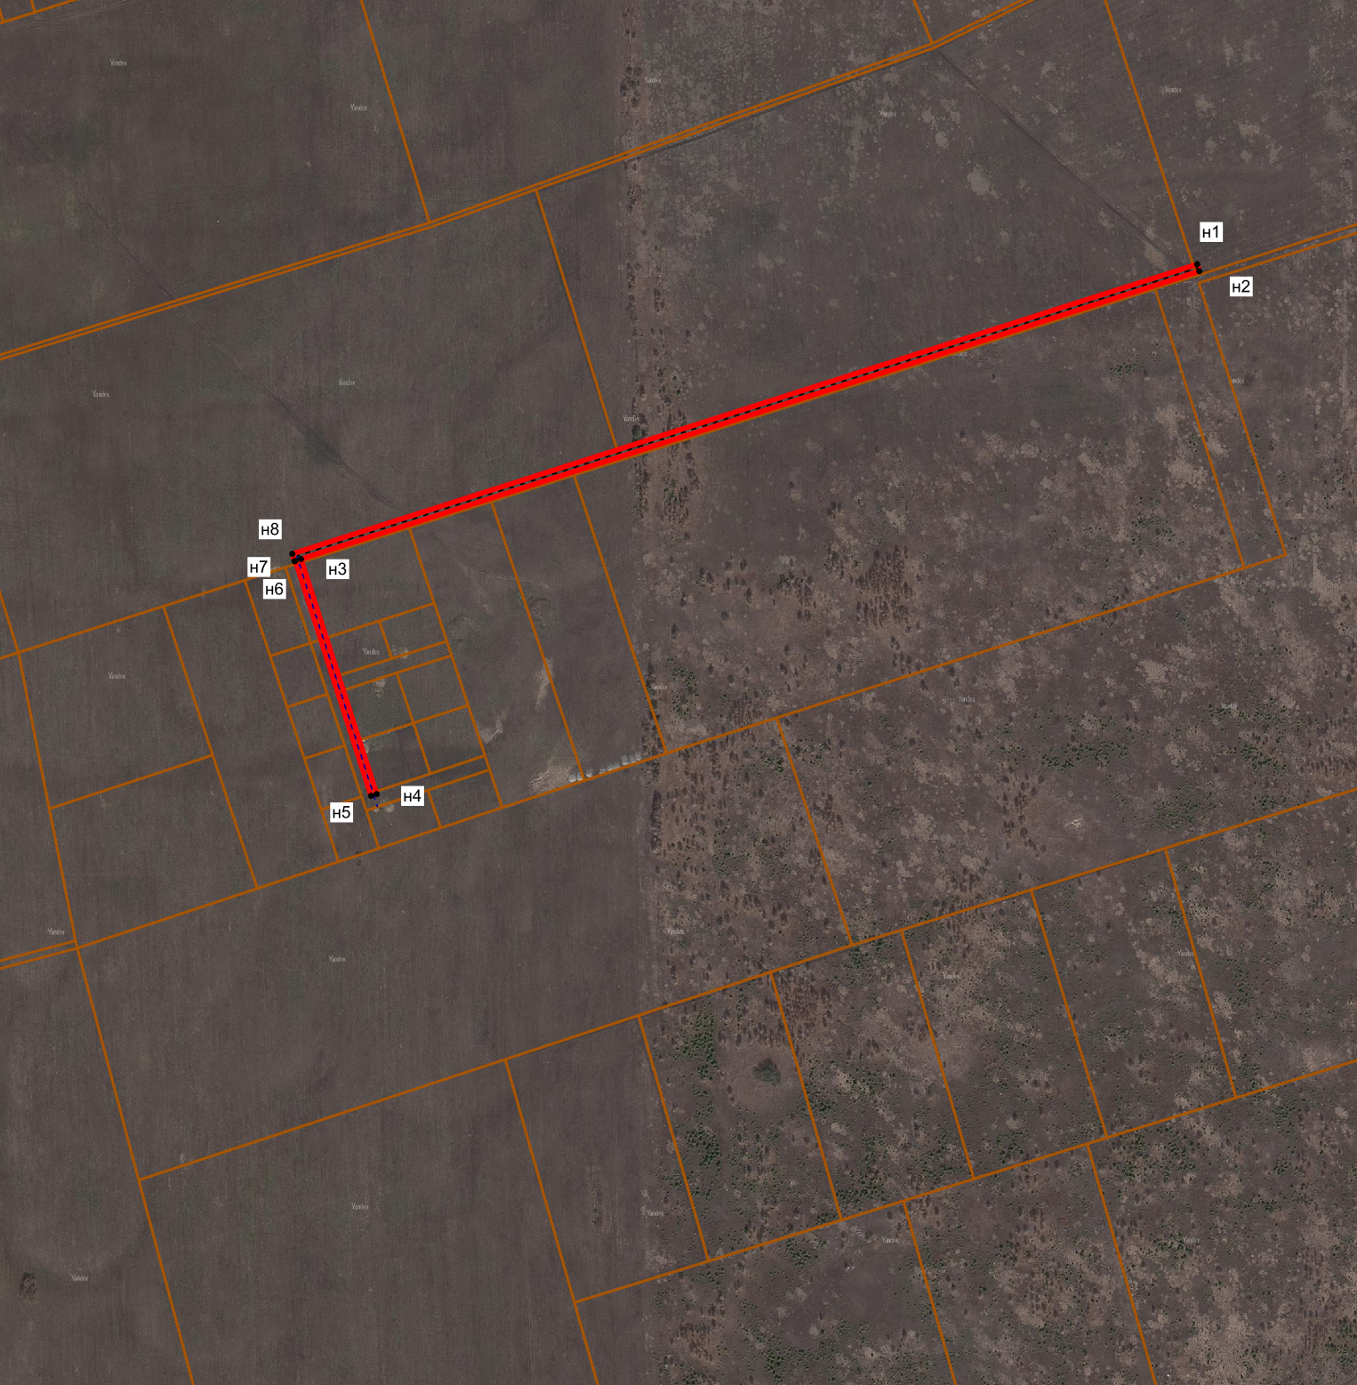
38:27:020023:84
38:27:020023:88
38:27:020023:487
38:27:020023:436
38:27:020023:495
38:27:020023:496
38:27:020023:501
38:27:020023
38:27:020023:500
38:27:020023:493
38:27:020023:86

Масштаб 1 : 1 5500

-- граница образуемой части земельного участка (проектные границы публичного сервитута)

-- линия электропередач

-- граница земельного участка, внесенного в ЕГРН, в отношении которого испрашивается сервитут

38:27:020023:88 – кадастровый номер земельного участка

38:27:020023 – номер кадастрового квартала
н -- обозначение характерных точек публичного сервитута

